災害対策基本法施行規則

（昭和三十七年九月二十一日総理府令第五十二号）

災害対策基本法を実施するため、並びに災害対策基本法施行令の規定に基づき、災害対策基本法施行規則を次のように定める。

（地区居住者等による提案）
第一条 災害対策基本法（昭和三十六年法律第二百二十三号。以下「法」という。）第四十二条の二第二項の規定により共同して計画提案を行おうとする者は、その全員の氏名及び住所（法人にあつては、その名称及び主たる事務所の所在地）を記載した提案書に次に掲げる図書を添えて、これらを市町村防災会議に提出しなければならない。
一 地区防災計画の素案
二 計画提案を行うことができる者であることを証する書類

（防災訓練のための交通の禁止又は制限に係る標示の様式等）
第一条の二 災害対策基本法施行令（昭和三十七年政令第二百八十八号。以下「令」という。）第二十条の二第一項の標示の様式は、別記様式第一のとおりとする。
２ 令第二十条の二第一項の規定により標示を設置する場所は、歩行者又は車両の道路における通行を禁止し、又は制限しようとする区域又は道路の区間の前面及びその区域又は道路の区間内の必要な地点における道路の中央又は左側の路端（歩道と車道の区別のある道路にあつては、歩道の車道側）とする。

（令第二十条の三第一号の内閣府令で定める基準）
第一条の三 令第二十条の三第一号の内閣府令で定める基準は、居住者、滞在者その他の者（第一条の八第二号において「居住者等」という。）の受入れの用に供すべき屋上その他の部分（安全区域（令第二十条の三第二号に規定する安全区域をいう。）外にある同号ロに規定する施設である指定緊急避難場所にあつては、当該部分及び当該部分までの避難上有効な階段その他の経路）について、物品の設置又は地震による落下、転倒若しくは移動その他の事由により避難上の支障を生じさせないものであることとする。

（令第二十条の三第二号イの内閣府令で定める技術的基準）
第一条の四 令第二十条の三第二号イの内閣府令で定める技術的基準は、当該異常な現象により生ずる水圧、波力、振動、衝撃その他の予想される事由により当該施設に作用する力によつて損壊、転倒、滑動又は沈下その他構造耐力上支障のある事態を生じない構造のものであること（当該異常な現象が津波である場合にあつては、次条に規定する技術的基準に適合するものであることを含む。）とする。

（令第二十条の三第三号イの内閣府令で定める技術的基準）
第一条の五 令第二十条の三第三号イの内閣府令で定める技術的基準は、地震に対する安全性に係る建築基準法（昭和二十五年法律第二百一号）並びにこれに基づく命令及び条例の規定に適合するものであることとする。

（令第二十条の四の内閣府令で定める異常な現象の種類）
第一条の六 令第二十条の四の内閣府令で定める異常な現象の種類は、一時的に大量の降雨が生じた場合において下水道その他の排水施設又は河川その他の公共の水域に当該雨水を排水できないことによる浸水及び火砕流、溶岩流、噴石その他噴火に伴い発生する火山現象とする。

（変更の届出）
第一条の七 法第四十九条の五（法第四十九条の七第二項において準用する場合を含む。）の規定による変更の届出は、当該変更の内容を記載した届出書を提出して行うものとする。

（指定避難所の公示）
第一条の七の二 法第四十九条の七第二項の規定により準用する法第四十九条の四第三項の規定により令第二十条の六第一号から第四号までに定める基準に適合する指定避難所（同条第一号から第五号までに定める基準に適合するものを除く。以下この項において「指定一般避難所」という。）を指定したときは、当該指定一般避難所の名称及び所在地その他市町村長が必要と認める事項を公示するものとする。
２ 前項に定めるもののほか、法第四十九条の七第二項の規定により準用する法第四十九条の四第三項の規定により令第二十条の六第一号から第五号までに定める基準に適合する指定避難所（以下この項において「指定福祉避難所」という。）を指定したときは、当該指定福祉避難所の名称、所在地及び当該指定福祉避難所に受け入れる被災者等を特定する場合にはその旨その他市町村長が必要と認める事項を公示するものとする。

（災害に関する情報の伝達方法等を居住者等に周知させるための必要な措置）
第一条の八 法第四十九条の九の居住者等に周知させるための必要な措置は、次に掲げるものとする。
一 異常な現象が発生した場合において人の生命又は身体に危険が及ぶおそれがあると認められる土地の区域を表示した図面に法第四十九条の九に規定する事項を記載したもの（電子的方式、磁気的方式その他人の知覚によつては認識することができない方式で作られる記録を含む。）を、印刷物の配布その他の適切な方法により、各世帯に提供すること。
二 前号の図面に表示した事項及び記載した事項に掲げる情報、インターネットの利用その他の適切な方法により、居住者等がその提供を受けることができる状態に置くこと。

（令第二十条の六の内閣府令で定める基準）
第一条の九 令第二十条の六の内閣府令で定める基準は、次のとおりとする。
一 高齢者、障害者、乳幼児その他の特に配慮を要する者（以下この条において「要配慮者」という。）の円滑な利用を確保するための措置が講じられていること。
二 災害が発生した場合において要配慮者が相談し、又は助言その他の支援を受けることができる体制が整備されること。
三 災害が発生した場合において主として要配慮者を滞在させるために必要な居室が可能な限り確保されること。

（被害状況等の報告）
第二条 令第二十一条の規定による災害の状況及びこれに対してとられた措置の概要の報告は、災害の発生及びその経過に応じて逐次行うものとし、当該災害に対する応急措置が完了した後二十日以内に最終の報告を行うものとする。
２ 令第二十一条第四号に規定する被害の程度に関する報告は、法第五十三条第一項及び第二項の規定により市町村及び都道府県が行うものにあつては別表第一に掲げる事項について、同条第三項の規定により指定公共機関の代表者が行うものにあつては被害の概算額について、同条第四項の規定により指定行政機関の長が行うものにあつては別表第二に掲げる事項のうちその所掌事務に係るものについて行うものとする。

（令第二十三条の内閣府令で定める管区海上保安本部の事務所）
第二条の二 令第二十三条の管区海上保安本部の事務所は、海上保安監部、海上保安部、海上保安航空基地及び海上保安署とする。

（法第六十一条の四第四項の内閣府令で定める者等）
第二条の三 法第六十一条の四第四項の内閣府令で定める者は、同項の要避難者を受け入れるべき避難場所を管理する者並びに関係指定地方行政機関の長、関係指定公共機関及び関係指定地方公共機関、関係公共的団体その他同項の協議先市町村長が必要と認める者とする。
２ 法第六十一条の四第六項の内閣府令で定める者は、同項の協議元市町村長の統轄する市町村の区域において協議元市町村長が同項の通知を受けた時に現に要避難者を受け入れている避難場所を管理する者並びに関係指定地方行政機関の長、関係指定公共機関及び関係指定地方公共機関、関係公共的団体その他協議元市町村長が必要と認める者とする。
３ 第一項の規定は、法第六十一条の五第六項及び第六十一条の六第五項の内閣府令で定める者について準用する。この場合において、第一項中「協議先市町村長」とあるのは、「都道府県外協議先市町村長」と読み替えるものとする。
４ 第二項の規定は、法第六十一条の五第十項及び第六十一条の六第七項の内閣府令で定める者について準用する。

（令第二十四条の内閣府令で定める管区海上保安本部の事務所）
第二条の四 令第二十四条の管区海上保安本部の事務所は、海上保安監部、海上保安部、海上保安航空基地又は海上保安署とする。

（令第二十四条の内閣府令で定める部隊等の長）
第三条 令第二十四条の自衛隊法（昭和二十九年法律第百六十五号）第八条に規定する部隊等の長は、次に掲げる者とする。
一 方面総監
二 師団長
三 旅団長
四 駐屯地司令の職にある自衛隊法第八条に規定する部隊等（第十三号において「部隊等」という。）の長
五 航空群司令（航空方面隊司令部の所在地に所在する航空群の長を除く。）
六 地方総監
七 基地隊司令
八 航空隊司令（航空群司令部又は地方総監部の所在地に所在する航空隊の長を除く。）
九 教育航空群司令
十 航空総隊司令官
十一 航空方面隊司令官
十二 基地司令の職にある部隊等の長（駐屯地の所在地に所在する基地又は航空総隊司令部若しくは航空方面隊司令部の所在する基地の基地司令の職にある部隊等の長を除く。）

（法第六十四条第九項の内閣府令で定める部隊等の長）
第四条 法第六十四条第九項の自衛隊法第八条に規定する部隊等の長は、前条各号に掲げる者のうち、その勤務官署が法第六十四条第八項において準用する同条第二項前段の規定により除去された同項に規定する工作物等が設置されていた場所の直近にあるものとする。

（災害時における交通の規制に係る標示の様式等）
第五条 令第三十二条第一項の標示の様式は、別記様式第二のとおりとする。
２ 令第三十二条第一項の規定により標示を設置する場所は、緊急通行車両以外の車両の道路における通行を禁止し、又は制限しようとする区域又は道路の区間の前面及びその区域又は道路の区間内の必要な地点における道路の中央又は左側の路端（歩道と車道の区別のある道路にあつては、歩道の車道側）とする。

（緊急通行車両についての確認に係る標章の様式等）
第六条 令第三十三条第二項の標章の様式は、別記様式第三のとおりとする。
２ 令第三十三条第二項の証明書の様式は、別記様式第四のとおりとする。

（公用令書等の様式）
第七条 令第三十四条第二項の公用令書、公用変更令書及び公用取消令書の様式は、それぞれ別記様式第五から別記様式第七まで、別記様式第八及び別記様式第九のとおりとする。

（身分を示す証票）
第八条 法第八十三条第二項に規定する身分を示す証票は、その職員の所属する都道府県若しくは市町村又は指定行政機関若しくは指定地方行政機関において発行する身分証明書とする。

（法第八十六条の八第四項の内閣府令で定める者等）
第八条の二 法第八十六条の八第四項の内閣府令で定める者は、同項の被災住民を受け入れるべき避難所を管理する者並びに関係指定地方行政機関の長、関係指定公共機関及び関係指定地方公共機関、関係公共的団体その他同項の協議先市町村長が必要と認める者とする。
２ 法第八十六条の八第六項の内閣府令で定める者は、同項の協議元市町村長の統轄する市町村の区域において協議元市町村長が同項の通知を受けた時に現に被災住民を受け入れている避難所を管理する者並びに関係指定地方行政機関の長、関係指定公共機関及び関係指定地方公共機関、関係公共的団体その他協議元市町村長が必要と認める者とする。
３ 第一項の規定は、法第八十六条の九第六項の内閣府令で定める者について準用する。この場合において、第一項中「協議先市町村長」とあるのは、「都道府県外協議先市町村長」と読み替えるものとする。
４ 第二項の規定は、法第八十六条の九第十項の内閣府令で定める者について準用する。この場合において、第二項中「協議元市町村長」とあるのは、「都道府県外協議元市町村長」と読み替えるものとする。
５ 法第八十六条の十一後段の規定により読み替えて適用する法第八十六条の九第九項の内閣府令で定める者は、法第八十六条の十一前段の災害の発生によりその全部又は大部分の事務を行うことができなくなつた市町村の市町村長及び当該市町村の区域において同条後段の規定により読み替えて適用する法第八十六条の九第九項の協議元都道府県知事が同項の通知を受けた時に現に被災住民を受け入れている避難所を管理する者並びに関係指定地方行政機関の長、関係指定公共機関及び関係指定地方公共機関、関係公共的団体その他協議元都道府県知事が必要と認める者とする。

（安否情報の提供等）
第八条の三 法第八十六条の十五第一項の規定により安否情報について照会をしようとする者（以下この条において「照会者」という。）は、都道府県知事又は市町村長に対し、次の各号に掲げる事項を明らかにして行わなければならない。
一 照会者の氏名、住所（法人その他の団体にあつてはその名称、代表者の氏名及び主たる事務所の所在地）その他の照会者を特定するために必要な事項
二 照会に係る被災者の氏名、住所又は居所、生年月日及び性別
三 照会をする理由
２ 照会者は、前項の規定により明らかにした同項第一号に掲げる事項が記載されている運転免許証、健康保険の被保険者証、行政手続における特定の個人を識別するための番号の利用等に関する法律（平成二十五年法律第二十七号）第二条第七項に規定する個人番号カード、出入国管理及び難民認定法（昭和二十六年政令第三百十九号）第十九条の三に規定する在留カード、日本国との平和条約に基づき日本の国籍を離脱した者等の出入国管理に関する特例法（平成三年法律第七十一号）第七条第一項に規定する特別永住者証明書その他法律又はこれに基づく命令の規定により交付された書類であつて当該照会者が本人であることを確認するに足りるものを提示し、又は提出しなければならない。ただし、照会者が遠隔の地に居住している場合その他この方法によることができない場合においては、都道府県知事又は市町村長が適当と認める方法によることができる。
３ 第一項の照会を受けた都道府県知事又は市町村長は、次の各号に掲げる場合の区分に応じて、当該各号に定める情報を提供することができる。ただし、当該照会が不当な目的によるものと認めるとき又は照会に対する回答により知り得た事項が不当な目的に使用されるおそれがあると認めるときは、この限りでない。
一 照会者が当該照会に係る被災者の同居の親族（婚姻の届出をしないが事実上婚姻関係と同様の事情にある者その他婚姻の予約者を含む。）である場合 照会に係る被災者の居所、負傷若しくは疾病の状況又は連絡先その他安否の確認に必要と認められる情報
二 照会者が当該照会に係る被災者の親族（前号に掲げる者を除く。）又は職場の関係者その他の関係者である場合 照会に係る被災者の負傷又は疾病の状況
三 照会者が当該照会に係る被災者の知人その他の当該被災者の安否情報を必要とすることが相当であると認められる者である場合 照会に係る被災者について保有している安否情報の有無
４ 前項の規定にかかわらず、第一項の照会を受けた都道府県知事又は市町村長は、当該照会に係る被災者が照会に際しその提供について同意をしている安否情報については、その同意の範囲内で、又は公益上特に必要があると認めるときは、必要と認める限度において、当該被災者に係る安否情報を提供することができる。

（被災者台帳の作成）
第八条の四 法第九十条の三第一項の規定による被災者台帳の作成は、被災者生活再建支援法（平成十年法律第六十六号）第四条第二項の規定により市町村長が行うこととされた同法第三条第一項の被災者生活再建支援金の支給に係る被災世帯主からの申請その他の市町村長に対して行われる手続により得た情報その他の情報に基づき行うことができる。

（被災者台帳に記載又は記録する事項）
第八条の五 法第九十条の三第二項第八号の内閣府令で定める事項は、次に掲げる事項とする。
一 電話番号その他の連絡先
二 世帯の構成
三 罹災証明書の交付の状況
四 市町村長が台帳情報を当該市町村以外の者に提供することに被災者本人が同意している場合には、その提供先
五 前号に定める提供先に台帳情報を提供した場合には、その旨及びその日時
六 被災者台帳の作成に当たつて行政手続における特定の個人を識別するための番号の利用等に関する法律（平成二十五年法律第二十七号）第二条第五項に規定する個人番号を利用する場合には、当該被災者に係る個人番号
七 前各号に掲げるもののほか、被災者の援護の実施に関し市町村長が必要と認める事項

（台帳情報の提供に関し必要な事項）
第八条の六 法第九十条の四第一項第一号又は第三号の規定により台帳情報の提供を受けようとする者（以下この条において「申請者」という。）は、次の各号に掲げる事項を記載した申請書を当該台帳情報を保有する市町村長に提出しなければならない。
一 申請者の氏名及び住所又は居所（法人その他の団体にあつてはその名称、代表者の氏名及び主たる事務所の所在地）
二 申請に係る被災者を特定するために必要な情報
三 提供を受けようとする台帳情報の範囲
四 提供を受けようとする台帳情報に申請者以外の者に係るものが含まれる場合には、その使用目的
五 前各号に掲げるもののほか、台帳情報の提供に関し市町村長が必要と認める事項
２ 市町村長は、前項の申請があつた場合において、当該申請が不当な目的によるものと認めるとき又は申請者が台帳情報の提供を受けることにより知り得た情報が不当な目的に使用されるおそれがあると認めるときを除き、申請者に対し、当該申請に係る台帳情報（ただし、前条第六号に掲げる事項を除く。）を提供することができる。
３ 法第九十条の四第一項（第一号又は第三号に係る部分に限る。）の規定により市町村長が提供する台帳情報には、前条第六号に掲げる事項を含まないものとする。

（防災会議への報告の様式）
第九条 令第三十七条に規定する災害復旧事業費の概要及び災害復旧事業の実施に関する基準の概要の報告の様式は、別記様式第十及び別記様式第十一のとおりとする。

附 則

この府令は、公布の日から施行する。

附 則 〔平成二十七年十一月三十日内閣府令第六十九号〕

（経過措置）
２ 行政手続における特定の個人を識別するための番号の利用等に関する法律の施行に伴う関係法律の整備等に関する法律（以下この項において「番号利用法整備法」という。）第十九条の規定による改正前の住民基本台帳法（昭和四十二年法律第八十一号。以下この項において「旧住民基本台帳法」という。）第三十条の四十四第三項の規定により交付された同条第一項に規定する住民基本台帳カードは、番号利用法整備法第二十条第一項の規定によりなお従前の例によることとされた旧住民基本台帳法第三十条の四十四第九項の規定によりその効力を失う時までの間は、番号利用法第二条第七項に規定する個人番号カードとみなして、この府令による改正後の災害対策基本法施行規則の規定を適用する。

別表第一
一 人的被害に関する事項
イ 死者の数
ロ 行方不明者の数
ハ 重傷者の数
ニ 軽傷者の数
二 住家の被害に関する事項
イ 全壊（全流失・全埋没・全焼失を含む。）棟数並びにこれに居住していた者の人員及び世帯数
ロ 半壊（半流失・半埋没・半焼失を含む。）棟数並びにこれに居住していた者の人員及び世帯数
ハ 一部破損棟数並びにこれに居住している者の人員及び世帯数
ニ 床上浸水棟数並びにこれに居住している者の人員及び世帯数
ホ 床下浸水棟数並びにこれに居住している者の人員及び世帯数
三 非住家の被害に関する事項
全壊又は半壊（流失・埋没・焼失を含む。）棟数
四 田畑の被害に関する事項
イ 田の流失又は埋没面積並びに冠水面積
ロ 畑の流失又は埋没面積並びに冠水面積
五 その他の被害に関する事項
イ 道路決壊箇所数
ロ 橋梁流失箇所数
ハ 堤防決壊箇所数
ニ 鉄道不通箇所数
ホ 被害船舶数
ヘ その他の被害
六 り災者に関する事項
り災世帯数及び人員
七 被害額に関する事項
指定公共機関の代表者及び指定行政機関の長が報告すべき被害以外の物的被害の概算額

別表第二
一 激甚災害に対処するための特別の財政援助等に関する法律（昭和三十七年法律第百五十号）第三条第一項第一号及び第三号から第十号までの各号中に規定する施設、第七条各号に掲げる施設並びに第十四条、第十六条第一項及び第十七条第一項中に規定する施設にかかる被害の概算額
二 農林水産業施設災害復旧事業費国庫補助の暫定措置に関する法律（昭和二十五年法律第百六十九号）の規定の適用を受ける施設にかかる被害の概算額
三 前二号に掲げるものを除くほか、法令又は予算により、その災害復旧事業費につき国が負担し、若しくは補助する施設（国有財産法（昭和二十三年法律第七十三号）第三条第二項に規定する公用財産、皇室用財産及び森林経営用財産であるものを除く。）に係る被害の概算額
四 農作物、林産物、畜産物（家畜・家きんを含む。）、蚕繭及び水産物の被害の概算額

別記様式第１（第１条の２関係）
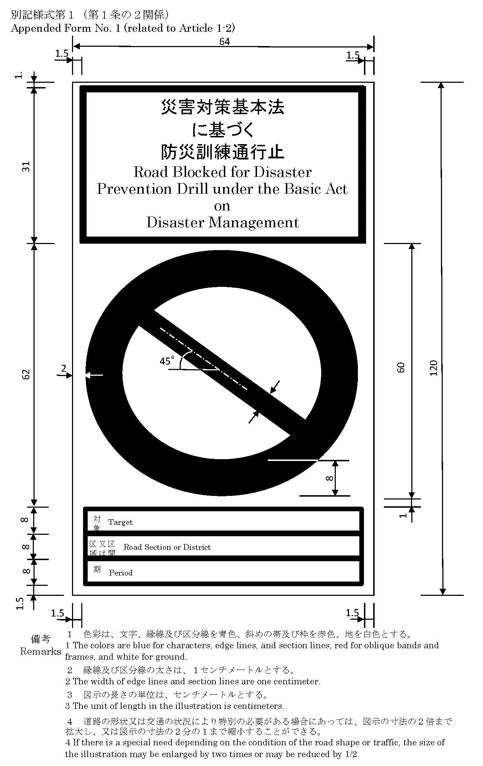
別記様式第２（第５条関係）
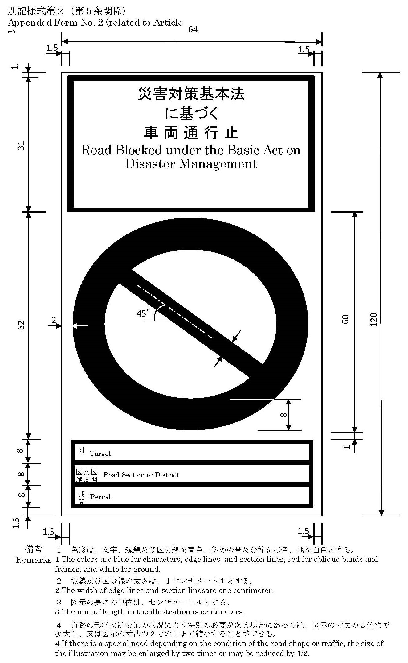
別記様式第３（第６条関係）
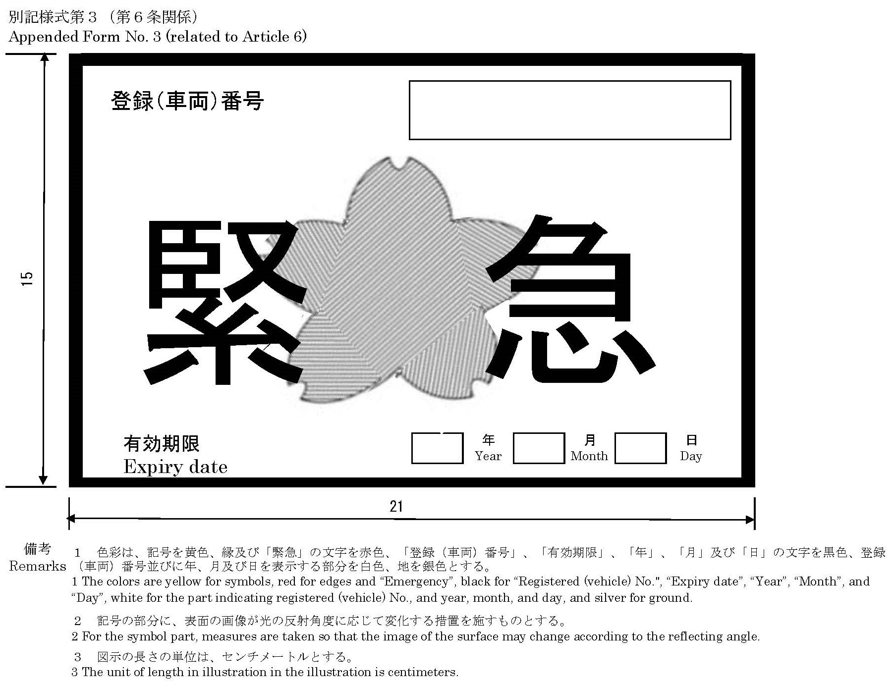
別記様式第４（第６条関係）
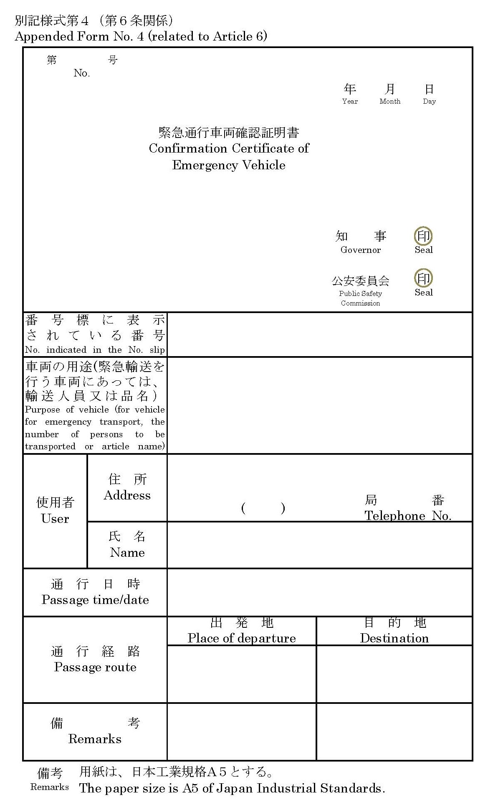
別記様式第５（第７条関係）
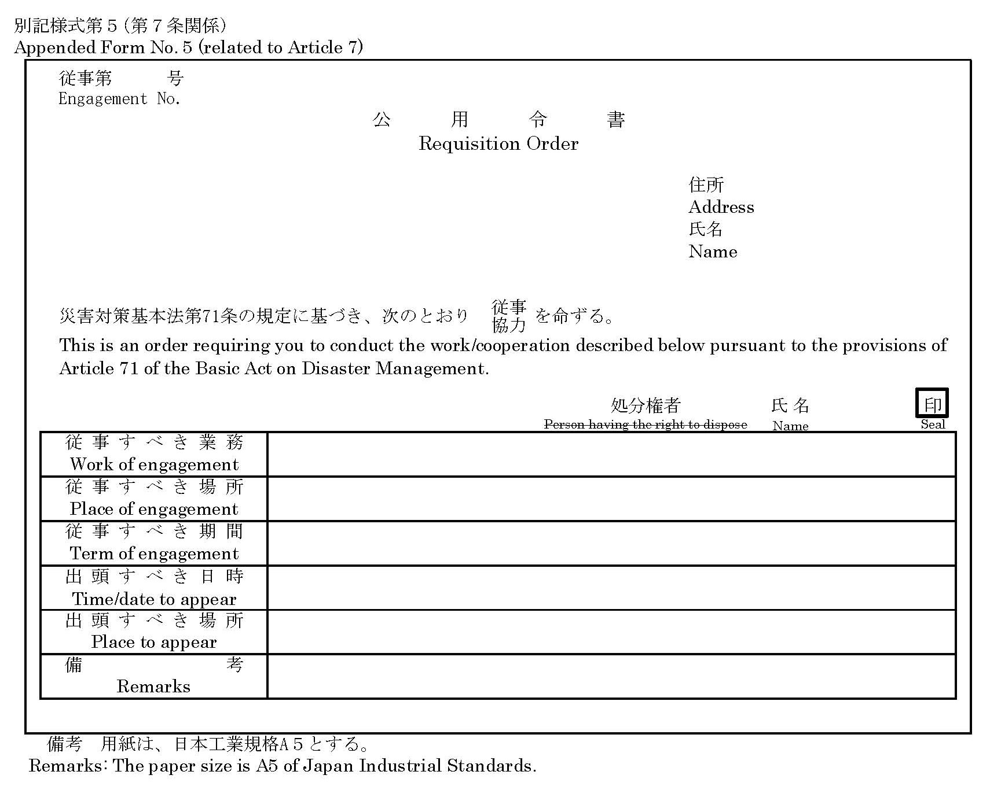
別記様式第６（第７条関係）
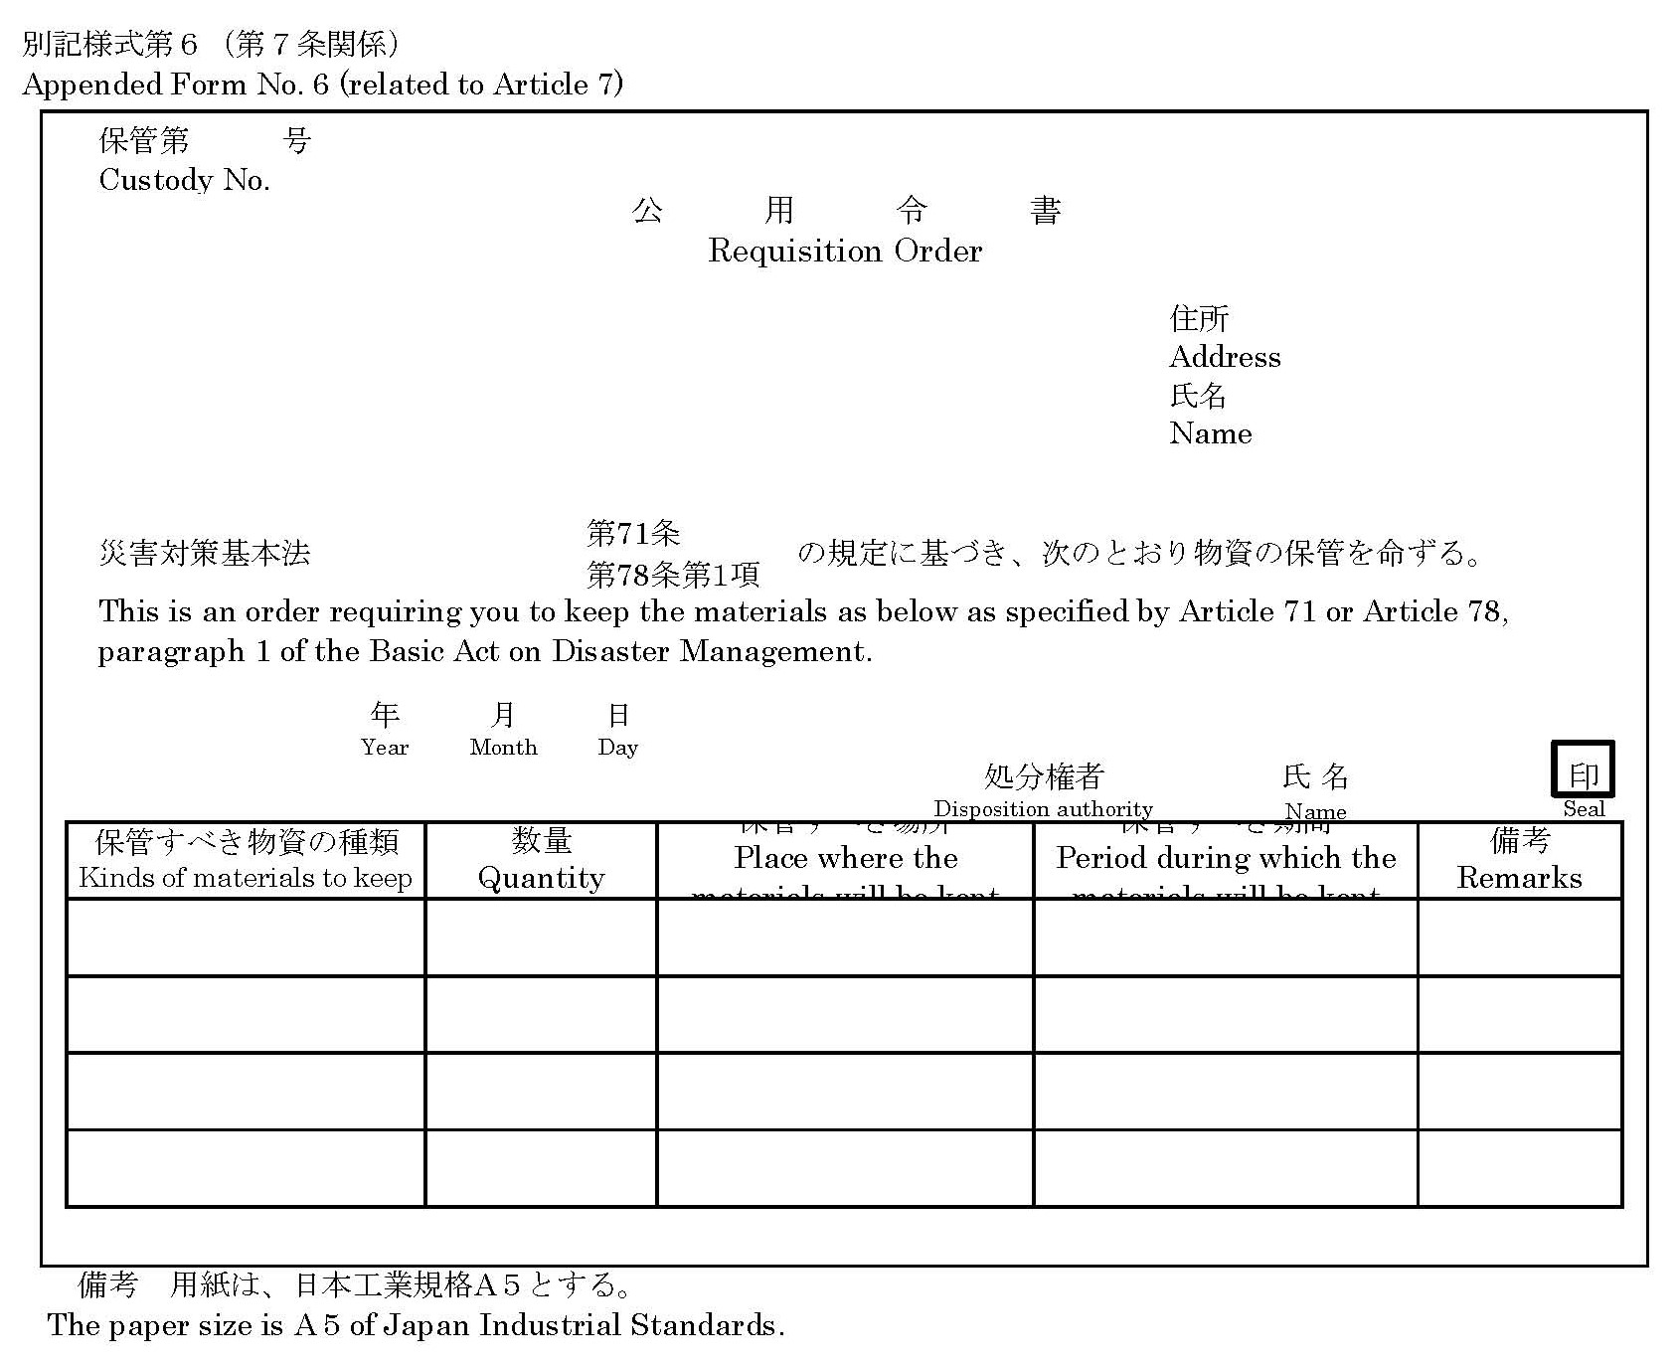
別記様式第７（第７条関係）
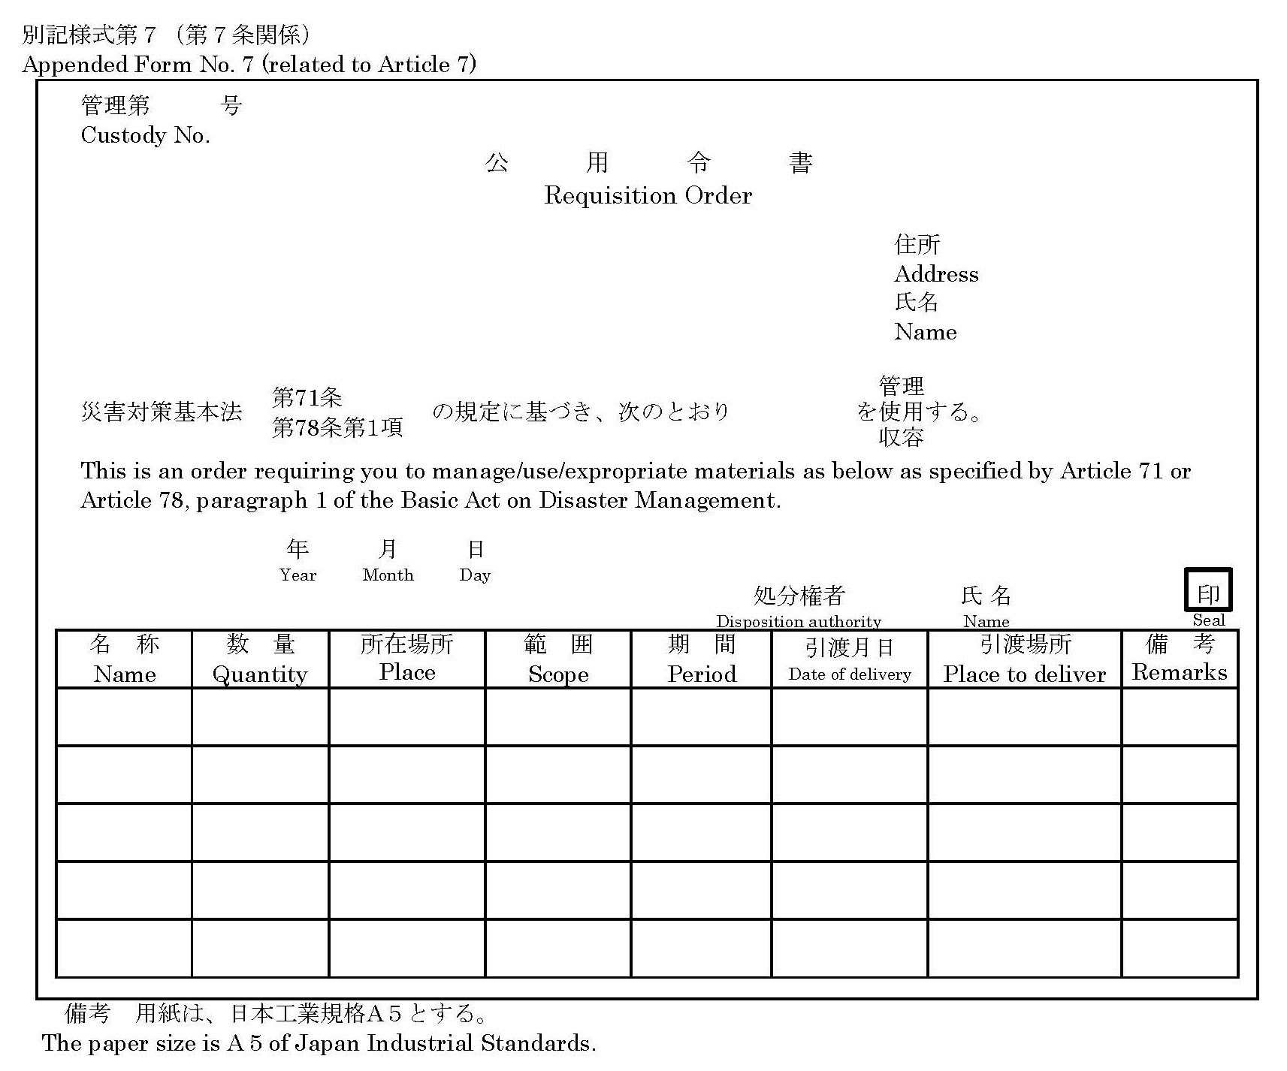
別記様式第８（第７条関係）
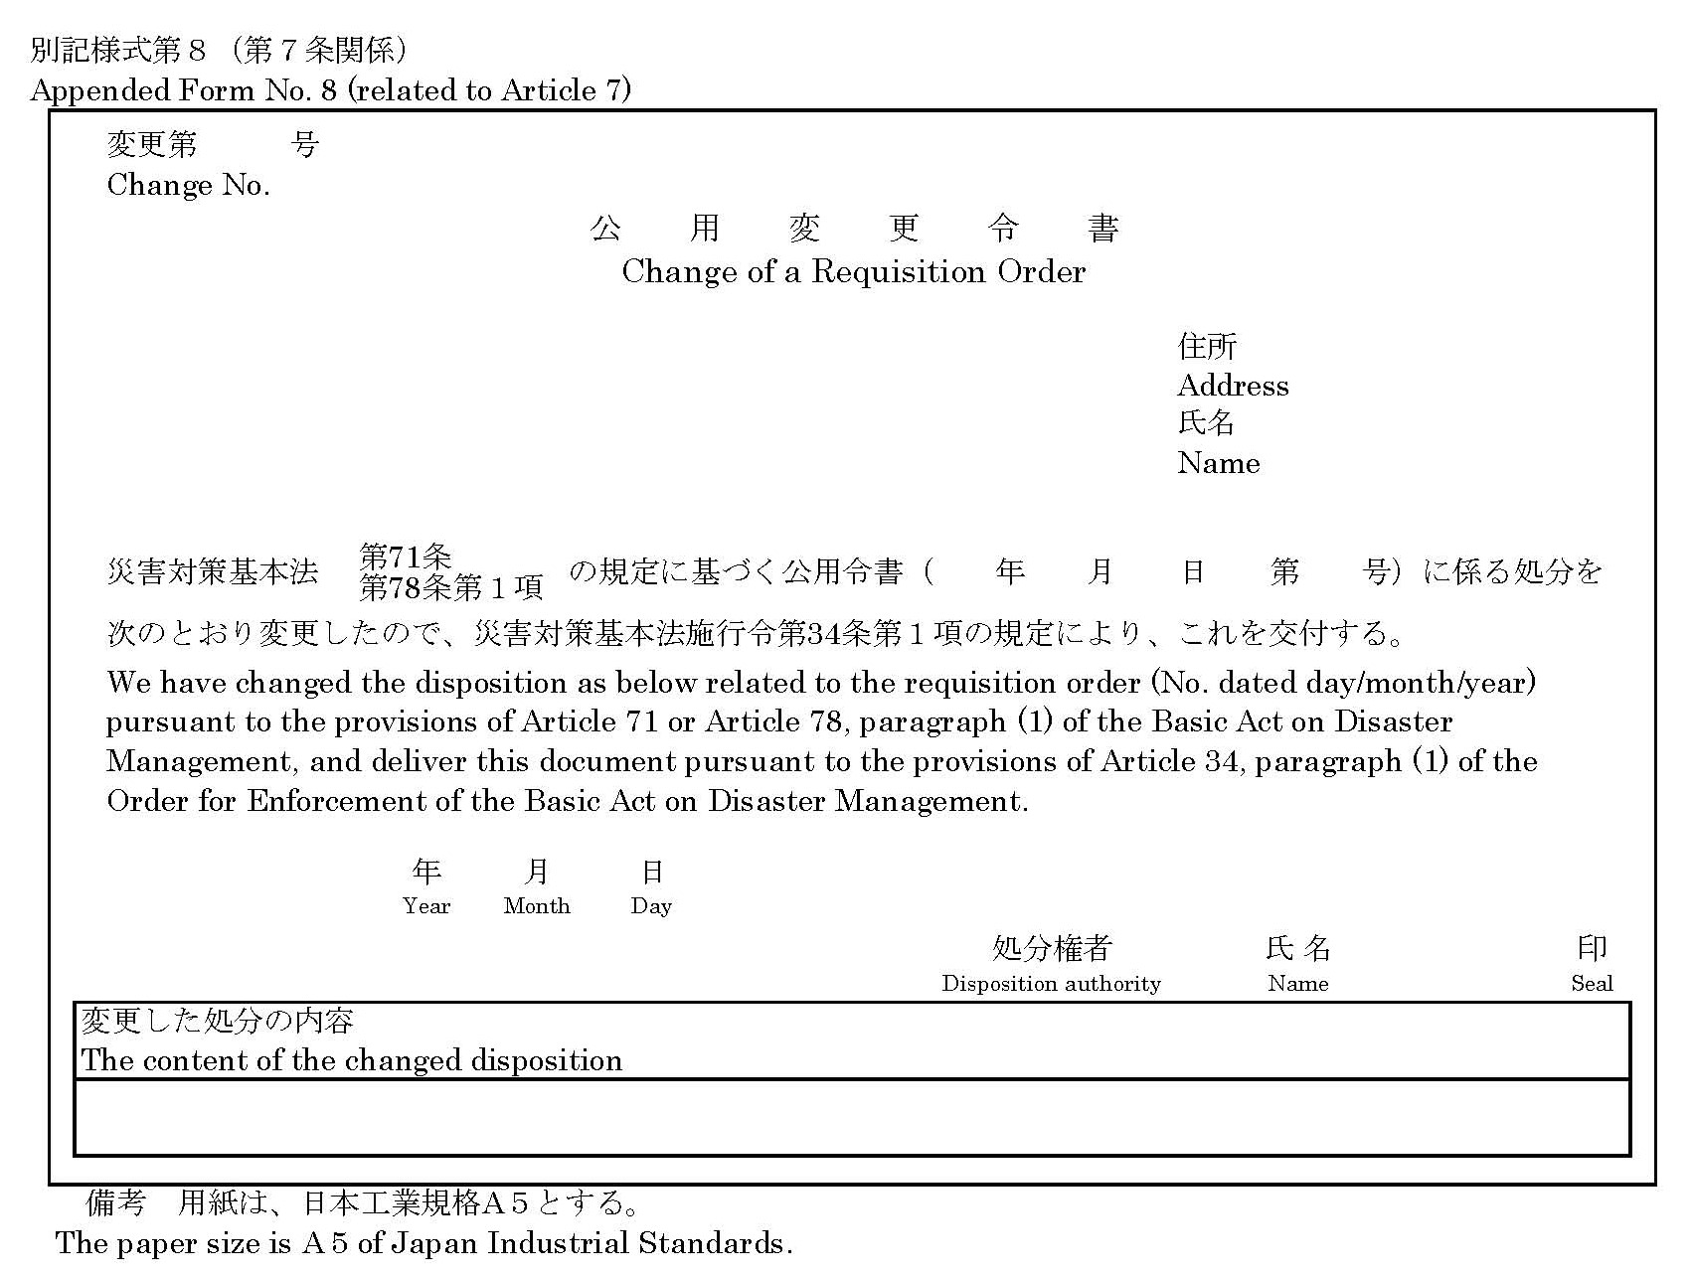
別記様式第９（第７条関係）
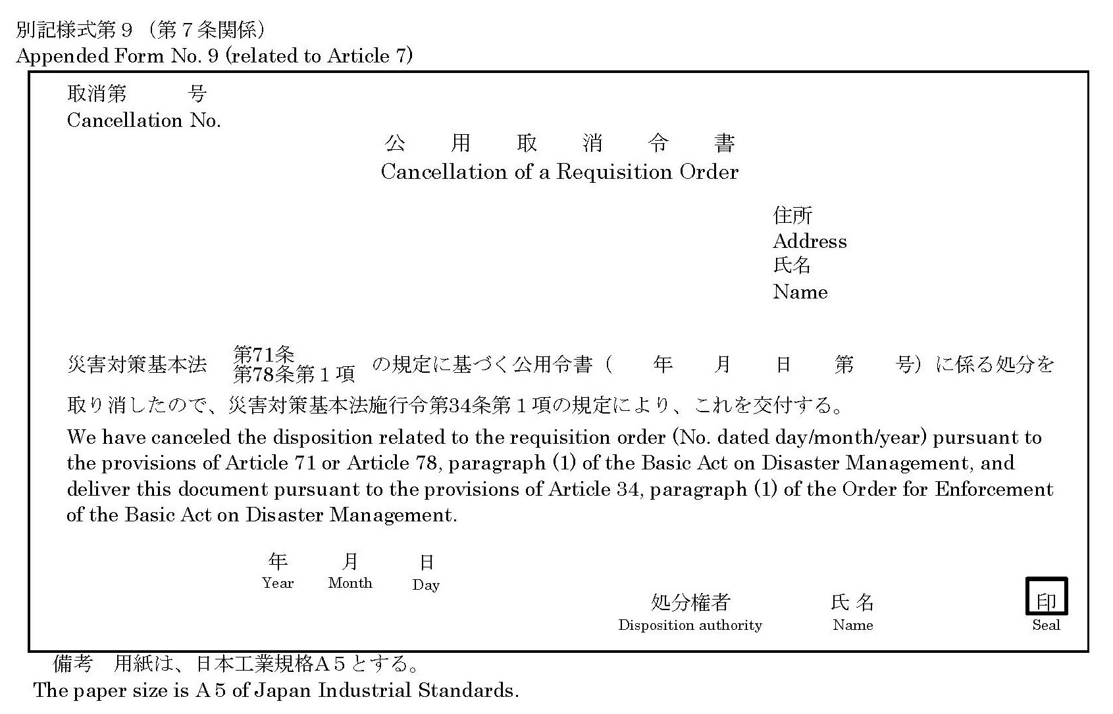
別記様式第１０（第９条関係）
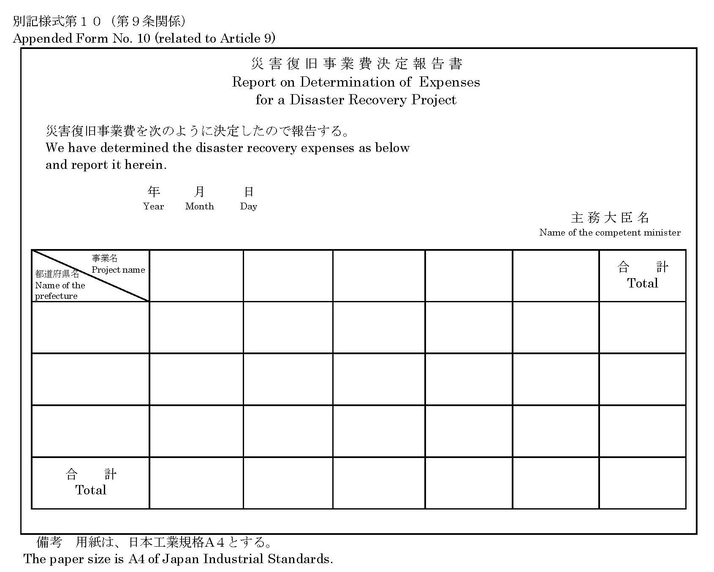
別記様式第１１（第９条関係）
